Ízvilágok találkozása a vásárlók kívánságával: egzotikus kávékülönlegességek érkeztek a Fresh Cornerekbe
Egy classic (saját receptúra szerint készült egyedi ötvözet) és egy single origin (termőterület szerint szelektált) kávéspecialitással bővül hazánk és a térség egyik legnagyobb üzletláncának, a Fresh Cornereknek a kínálata. Az autentikus termőhelyeken termesztett, de Magyarországon pörkölt kávékülönlegességeket fokozatosan, a régió további országaiban is bevezeti majd a MOL.
Hat környező országból több mint kétezer vásárlót vont be a vállalat azoknak az új kávéspecialitásoknak a tesztelésébe, amelyek hamarosan a Fresh Cornerek itallapjait gazdagítják. Közép-Európa legnagyobb kávézólánca – amelynek idehaza 285 töltőállomáson, illetve két különálló üzletben összesen 287 egysége működik – a folyamatos bővülés mellett a szolgáltatások fejlesztésére is nagy hangsúlyt fektet. Utóbbiban pedig a legmeghatározóbbak a vevőktől érkező igények és visszajelzések: a MOL célja a mostani fejlesztésekkel is az, hogy olyan friss és dinamikus karakterű kávékülönlegességeket tegyen a vásárlók asztalára, amelyek a lehető legnagyobb mértékben illeszkednek a helyi fogyasztók ízlésvilágához.
A MOL töltőállomás-hálózata már régóta több egy szimpla benzinkút-láncnál: kiemelten figyelnek arra, hogy az egyre sokszínűbb gasztronómiai élményekkel a betérő vendégeknek változatos feltöltődési és felfrissülési lehetőséget biztosítsanak. Immár a régió 10 országában vannak jelen összesen több mint 2000 töltőállomással – 10 milliós visszatérő ügyfélkört kiszolgálva. A Fresh Corner már ma is a térség egyik legnagyobb üzlethálózata, a MOL Shape Tomorrow 2030+ stratégiájából adódóan pedig a fejlődés – mind a lefedettséget, mind a kínálat tartalmát, a termék- és szolgáltatásválasztékot tekintve – a jövőben is folytatódik.
A hazai Fresh Cornerekben az elmúlt egy évben több mint 11 millió adag kávét értékesítettek – ez percenként átlagosan 21 csésze kávét jelent .
„Figyelünk az ügyfeleinkre: tudjuk, hogy milyen az ízlésük, mire vágynak, és a kínálat változtatásával kiszolgáljuk az elvárásaikat. Ennek a szemléletnek köszönhető a folyamatos forgalomnövekedés. A terveink szerint 2023 végére 70%-os lefedettséggel, azaz több mint 300 Fresh Cornerrel leszünk jelen az országban” – hangsúlyozta dr. Orosz András, a MOL Magyarország Kiskereskedelem igazgatója.
A cél az úton lévők első számú kávézási desztinációjává válni, amit a Fresh Cornerek kialakítása, illetve átépítése, a teraszokkal, kiülőkkel, napvitorlákkal kiegészült építészeti kialakítása is támogat.
A fenti célrendszerbe illeszkedik az új kávékínálat megteremtése is. A széles körű tesztelés során kiderült, hogy a vásárlók elsősorban a kakaós, csokis, pörkölt mogyorós és karamellás ízeket kedvelik. Az igényekre válaszul megszületett egy classic (saját receptúra szerint készült egyedi ötvözet) és egy single origin (termőterület szerint szelektált) kávéspecialitás – mindkettőre jellemző az autentikus termőhelyekről származó alapanyag és a magyarországi pörkölés. Az előbbi az arabica testes aromájának és a robusta gazdag ízeinek fúziójából született, Dél-Amerika, Afrika és Ázsia hangulatát egyszerre hordozó arabica-robusta ötvözet, az utóbbi pedig egy Brazíliából származó, lágyabb ízvilágú, 100%-ban brazil arabica.
Brazília a világ legnagyobb kávétermelője – a brazil single origin kávé elkészítéséhez gondosan szüretelt, majd szelektált, száraz feldolgozási módszerrel előkészített arabica kávécseresznyét használnak. Az ebből kinyert kávébabot frissen, közepes szintre pörkölik, hogy ízvilágában megjelenjen az édes tejcsokoládé, a frissen pörkölt mandula, a marcipán és a vajkaramella is. A MOL Fresh Cornerek új kávéit a polgárdi Roastar manufaktúrában pörkölik az üzem Head of Coffee-ja, Nagy-Bertók Anita irányításával, aki egyben a World Coffee Events minősített kóstolóbírája és szakértője is. A hazai pörkölés garancia a frissességre: a kávé nem pihen hosszú hónapokat silókban a pörkölés után, hanem a csomagolást követően máris útnak indul a MOL hazai és régióbeli kávézóiba. A két újdonság ugyanis nem csak Magyarországot hódítja meg, hanem a regionális piacokat is, elsőként Csehországot, Szlovákiát és Romániát.
„Arra számítunk, hogy a két új kávékülönlegesség tovább növeli a Fresh Corner kávézók ismertségét és népszerűségét országos és regionális szinten is. Az a tapasztalatunk, hogy a fogyasztók a vásárlói döntéseik során nem csak helyet, de ízt és minőséget is választanak – olyan kávékat alkottunk, amelyek egyre több vendég számára szolgálnak nyomós érvként a Fresh Cornerek mellett” – fogalmazott dr. Orosz András, a MOL Magyarország Kiskereskedelem igazgatója.
Sajtókapcsolat:
- Bakos Piroska, kommunikációs vezető
- pressoffice@mol.hu
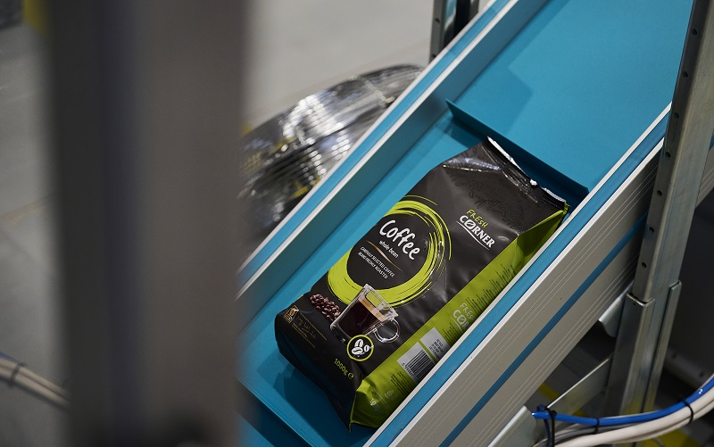 | © MOL
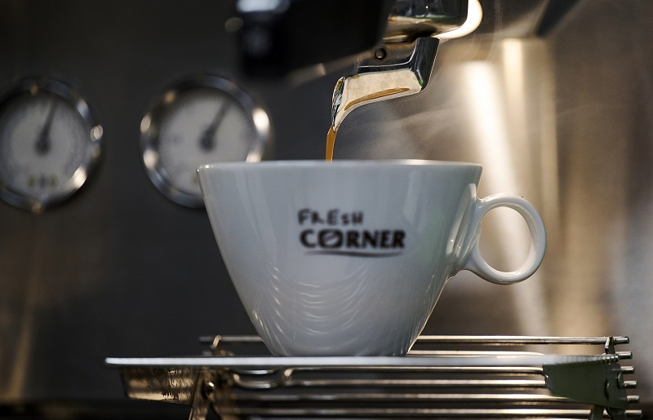 | © MOL
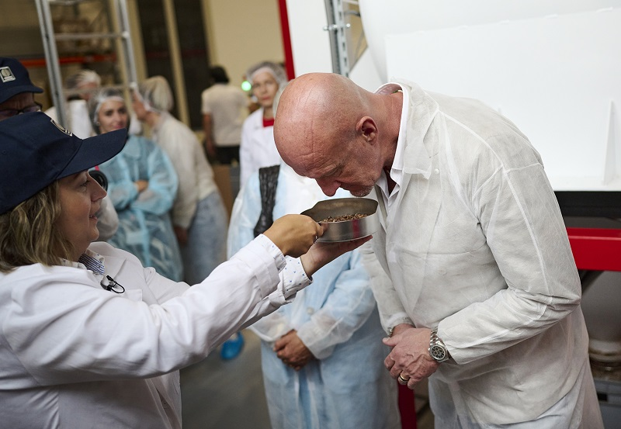 | © MOL
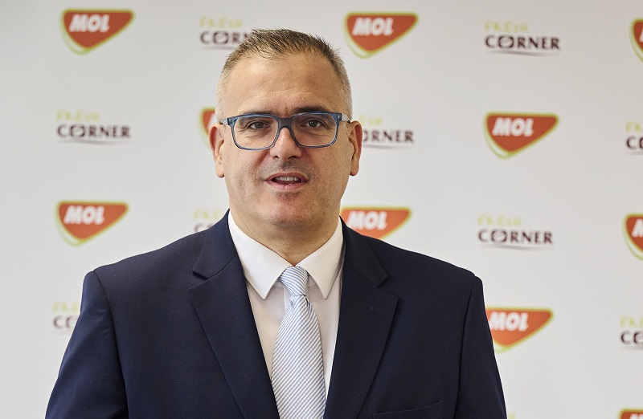 | © MOL
Eredeti tartalom: MOL Magyarország
Továbbította: Helló Sajtó! Üzleti Sajtószolgálat
Ez a sajtóközlemény a következő linken érhető el:

